Inventário das Peças de Cerâmica Produzidas em Viana do Alentejo

Nº. de Inventário: Da1
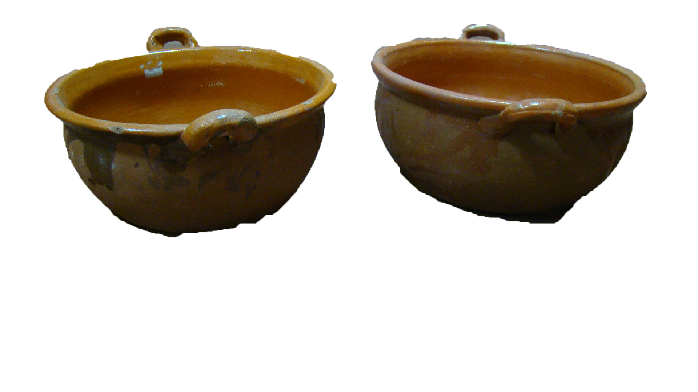
Propriedade: Câmara Municipal de Viana do Alentejo

Oficina/oleiro: Feliciano agostinho

Data:

Proveniência:

Estado de Conservação:

Bom Razoável X Mau

Designação atribuída pelos oleiros: Tigelas

Tipo de peça:

Decorativa Utilitária X Outra

Função da peça:

Utilização Original – utilitária

Utilização Atual – utilitária

Dimensões:

Largura: Altura: 11 cm Diâmetro: 25 cm

Decoração da peça:

Motivos decorativos

Sim Não X

Pintura

Sim Não X

Descrição

Peças de cerâmica vidrada, sem qualquer motivo decorativo ou pintura. Têm uma pega em cada lateral.

Observações:
______________________________________________________________________________________________________________________________________________

Preenchido por: Ana Candeias
Data: 4/8/2011

